План конспект урока по гимнастики
Место проведения: спортивный зал МБОУ Карпиловской ООШ
Задачи:
1.Обучения техники кувырка вперед.
2.Совершенствование опорного прыжка ноги врозь
3.Развитие физических качеств: « гибкость»

Части урока | Содержания, занятия, материалы | Дозировка | ОМУ
Подготовительная часть 10 мин | 1.Построение в шеренгу, приветствие. Рапорт. Сообщение задач урока. | 1 мин | Обратить внимание на форму. Объявить что за выполнение задания. Дать задание освобожденным от занятия
 | 2.Хотьба с заданием:  Ходьба на носках, руки вверх;  Ходьба на пятках, руки на пояс;  Ходьба с наклонами на каждый шаг;  Перекатом с пятки на носок, руки на пояс;  На внешней стороне стопы, руки на пояс;  На внутренней стороне стопы, руки на пояс;  В полуприседе, руки на пояс;  В полном приседе, руки на пояс; | 30с  30с  30с  30с  30с  30с  30с  30с | Соблюдение дистанции два шага  Спина прямая. Тянем носок.  Спина прямая.  Наклоны глубже. Руками достаем до пола.  Прямая спина. Качество переката.  Прямая спина.  Спина прямая.  Качественный присед. Прямые руки.  Качественный присед.
 | Бег с заданием:  С высоким подниманием колен, руки на пояс;  С сгибанием ноги назад, руки за спиной;  С высоким подниманием бедра;  С взмахами прямых ног вперед, руки в верху;  С взмахом прямых ног назад, руки за спиной;  С взмахом ног в стороны, руки на пояс;  Приставными шагами правым, левым боком, руки на пояс;  Скрестным шагом правым, левым боками, руки на пояс;  Спиной вперед;  Ходьба с восстановлением дхания | 20с  20с  20с  20с  20с  20с  20с  20с  20с  1мин | Соблюдение дистанции 2 шага  Спина прямая. Подъем колен выше.  Захлест резче  Бедро выше, спина прямая  Руки и ноги прямые, сохранение ритма  Ноги прямые, сохранение ритма  Ноги прямые, сохранение ритма  Подскоки выше  Сохранение ритма, спина прямая  Спина прямая, смотрим через левое плече  Вдох через нос, выдох через рот
 | ОРУ на месте:  I.И.п. – ноги врозь, руки на пояс  1.Наклон головы вперед,  2.назад,  3. вправо  4. влево  II.И.п. – ноги врозь, руки в стороны, согнуты в локтях, кисти к плечам.  1-4 круговые вращения согнутых рук вперед;  5-8 то же назад  III.И.п. – ноги врозь, руки перед грудью согнуты в локтях.  1-2 отведение согнутых рук назад  3-4 отведение прямых рук в стороны с поворотом туловища вправо  5-8 то же, с поворотом туловища влево.  IV.И.п. ноги врозь, руки на пояс.  1-2 наклоны туловища в левую сторону  3-4 то же в правую  V.И.п.-о.с.  1 руки вверх, прогнутся  2 присед, руки вперед  3 наклон вперед, коснуться пола  4 и.п.  VI.И.п.- ноги врозь, руки на пояс  1 наклон к правой ноге, рукам коснуться ноги  2 наклон вперед, руками коснуться пола  3 наклон к левой ноге, руками коснуться ноги  4 и.п. | 6-8 раз  6-8 раз  6-8 раз  6-8 раз  6-8 раз  6-8 раз  6-8 раз | Спина прямая, ноги прямые, наклоны плавней.  Спина прямая, Амплитуда при круговых движениях больше.  Спина ровно, руки прямые. Смотрим вперед.  Наклон глубже, ноги прямые, спина ровно.  Руки прямые, присед глубже  Спина прямая, ноги прямые, наклоны глубже
Основная часть 30 мин | 1.а)группировка в упоре присев;  качалка» - перекат вперёд- назад;  перекат вперёд- назад – упор присев;  упор присев – кувырок вперёд – упор присев;  Кувырок вперед из упора присев до упора присев.  Из упора присев, наклоняясь вперед, поставить руки на ширину плеч впереди ступней и перенести на них тяжесть тела. Сгибая руки и полностью выпрямляя ноги, наклонить голову к груди, приблизить затылок к мату; оттолкнуться ногами и, группируясь, мягко перекатиться вперед до упора присев без дополнительной опоры руками.  Перестроение из одной колонны в две через центр спорт.зала.  Поводящие упражнения:  - Стоя в упоре на мостике -толчок ногами с места не отрывая рук от козла  - Толчок ногами с места, ноги врозь, приземление на мостик.  - Толчок ногами, ноги врозь, с разбега приземлиться на мостик.  При толчке ноги вместе, поднять высоко таз. Во время выполнения прыжка, ноги прямые, по шире. Приземление на согнутые ноги, руки вперед-вверх.  Техника прыжка.  Разбег-наскок на мост-толчок ногами  Фазы:  - разбег;  - наскок на мостик;  - толчок ногами;  - полет до толчка руками;  - толчок руками;  - полет после толчка руками;  - приземление.  Прыжок выполняется с разбега, толчком ногами от мостика потянутся руками к опоре, поставить руки на козла, отталкиваясь развести ноги, руки вверх – в стороны, разгибаясь приземлиться.  полет после толчка рук- приземление. | 2 мин  4-5 подходов  3 мин.  4мин | Спина круглая  Обратить внимание учащихся на правильность постановки рук на мат в начале кувырка и в фазе выхода из кувырка  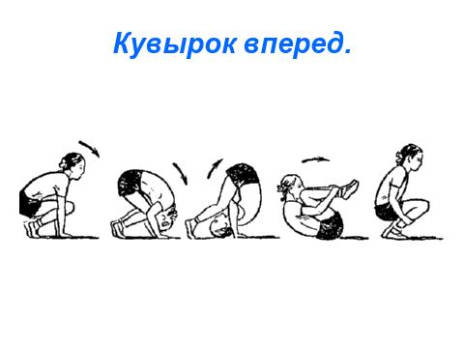  Выполнять поочередно через одного из каждой колонны  При толчке ноги вместе, поднять высоко таз.  Ноги не сгибать  Ноги точно в сторону  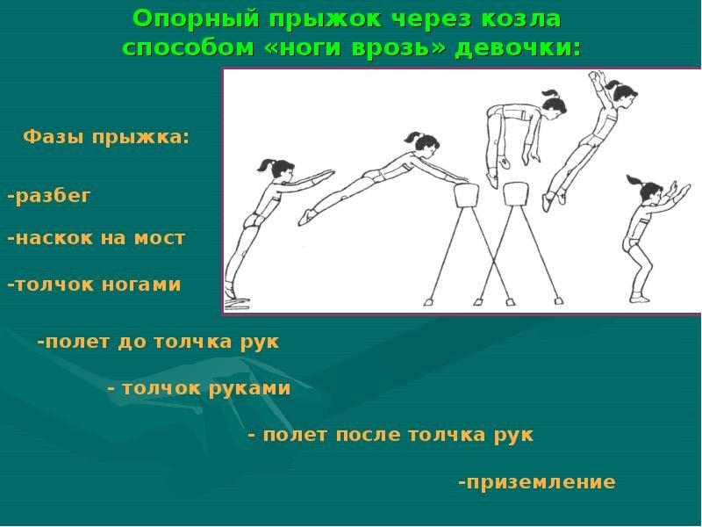  Разбег должен быть максимально быстрым, для подбора ног лучше бежать короткими быстрыми шагами  Следует обратить внимание на то, чтобы толчок ногами выполнялся почти одновременно с толчком руками. Толчок должен быть направлен вверх, после толчка развести ноги врозь пошире  на согнутые ноги, руки вперед-вверх  Поддерживать гимнаста под грудь и за руку выше локтя.
Заключительная часть 5 мин. | Упражнения на восстановление дыхания  Построение. Подведение итогов занятия. | 5 мин | Ученики оценивают друг друга в парах.

